Министерство науки и высшего образования Российской Федерации Федеральное государственное автономное учреждение высшего образования «Пермский национальный исследовательский политехнический университет»

ПНИПУ

**Лабораторная работа**

**"Вычисление функций с использованием их разложения в степенной ряд"**

Выполнил:

студент группы ИВТ-23-1б

Машарипов.А

Проверила:

доцент кафедры ИТАС

Яруллин.Д.В

2024

1. **Постановка задачи.**

Для х изменяющегося от a до b с шагом (b-a)/k, где (k=10), вычислить функцию f(x), используя ее разложение в степенной ряд в двух случаях:

а) для заданного n;

б) для заданной точности ε (ε=0.0001).

Для сравнения найти точное значение функции.

1. **Вариант задания.**

|  |  |  |  |  |
| --- | --- | --- | --- | --- |
| № | функция | диапазон  изменения аргумента | n | сумма |
| 1 |  |  | 10 |  |

1. **Математическая модель (формулы, по которым выполняются вычисления слагаемых ряда).**





1. **Программа.**

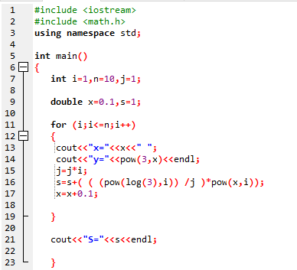

1. **Полученные результаты.**

